## Aula 1 - Corrente Elétrica

Corrente Elétrica

Movimento ordenado dos elétrons.

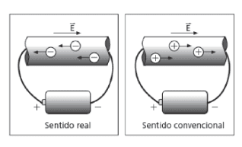

Cálculo da intensidade da corrente elétrica

Define-se corrente elétrica como a razão entre quantidade de carga que atravessa certa secção transversal do condutor num intervalo de tempo. A unidade de medida é Coulomb por segundo (C/s), chamado de ampère (A) no Sistema Internacional em homenagem ao físico e matemático francês André-Marie Ampère.

I=\frac{Q}{\Delta t}

Quando a corrente varia ao longo do tempo, a carga total será dada pela área sob a curva da corrente em função do tempo:

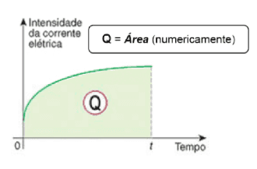

## Aula 2 - Leis de Ohm

Simbologia

Circuito elétrico:

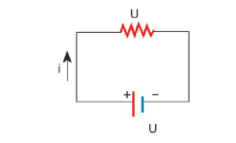

Resistor Elétrico:



Gráfico Tensão Elétrica X Corrente Elétrica

Nos resistores ôhmicos (que obedecem às leis de Ohm) a representação gráfica da relação entre tensão e corrente é linear (uma reta) e passa pela origem (zero). Resistores que não tem esta característica são chamados de não-ôhmicos.

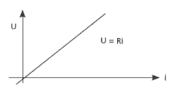

Portanto:

tg\alpha =\frac{U}{I}

1° Lei de Ohm

Resistência elétrica é a dificuldade encontrada pela corrente elétrica para atravessar um resistor ou um condutor. Representa-se sua grandeza por R. Essa lei relaciona a tensão elétrica (diferença de potencial — d.d.p.) U com a corrente I. Quando a resistência elétrica de um condutor apresenta sempre o mesmo valor, independentemente do valor da corrente que o atravessa, diz-se que ele obedece à 1° lei de Ohm e denomina-se ôhmico. Nos materiais chamados ôhmicos, a resistência permanece constante com a variação da temperatura. Nos materiais não-ôhmicos, ela varia com a temperatura.



No S.I. a unidade de resistência elétrica é o ohm (Ω).

2° Lei de Ohm

A segunda lei de Ohm mostra que a resistência elétrica R de um material é diretamente proporcional ao produto de sua resistividade elétrica ρ pelo seu comprimento L e inversamente proporcional à área da seção transversal A do condutor.



* R: resistência elétrica (Ω);
* L: comprimento (m);
* A: área da seção transversal (m²). No caso de fio comum cilíndrico, essa área é um círculo (A=\pi \cdot r^2);
* \rho: resistividade (Ω . m).

## Aula 3 - Potência Elétrica e Efeito Joule

Potência Elétrica

É a relação entre a energia elétrica (ou trabalho) e seu tempo de uso.

P_{ot}=\frac{Energia}{tempo}

No S.I. a unidade de potência é o Watt (W).

W=\frac{Joule}{segundo}

A potência elétrica pode ser calculada por meio da relação:

P_{ot}=U\cdot I

Utilizando as equações P_{ot}=U\cdot I ( equação I) e U=R\cdot I (equação II) pode-se deduzir outras equações:

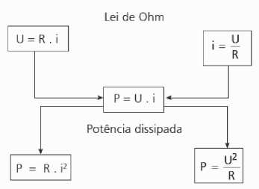

Potência Dissipada – Efeito Joule

Quando um condutor é aquecido ao ser percorrido por uma corrente elétrica, ocorre a transformação de energia elétrica em energia térmica. Esse fenômeno ocorre devido o encontro dos elétrons da corrente elétrica com as partículas do condutor. Os elétrons sofrem colisões com átomos do condutor, parte da energia cinética (energia de movimento) do elétron é transferida para o átomo aumentando seu estado de agitação e, consequentemente, sua temperatura. Assim, a energia elétrica é transformada em energia térmica (calor).

## Aula 4 - Associação de Resistores

Associação de Resistores em série

Na associação em série:

* Todos os resistores são percorridos pela mesma corrente elétrica;
* A d.d.p. total entre os terminais da associação é a soma das d.d.p. em cada resistor;
* A resistência do resistor equivalente entre os terminais da associação é a soma das resistências dos resistores originais.

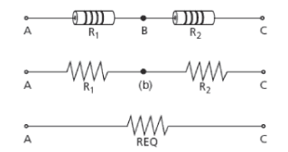

R_{eq}=R_1+R_2+R_3+...+R_n

Associação de Resistores em Paralelo

Dois ou mais resistores estão em paralelo quando duas extremidades de cada um deles estão conectadas aos mesmos pontos elétricos.

Nesse caso:

* A corrente total que atravessa a associação divide-se entre resistores, de forma inversamente proporcional a cada resistência, ou seja, onde a resistência é maior passará menor corrente;
* Todos os resistores são submetidos à mesma tensão elétrica (U) ou d.d.p..

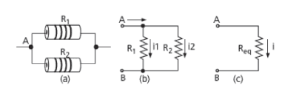

\frac{1}{R_E \: Q} =\frac{1}{R_1}+\frac{1}{R_2}+\frac{1}{R_3}+...+\frac{1}{R_n}

Casos especiais de associação em paralelo

2 resistores em paralelo:

R_{EQ}=\frac{R_1\cdot R_2}{R_1 +R_2}

“n” resistores de igual valor:

R_{eq}: \frac{R}{n}

## Aula 5 - Exercícios de Associação Mista

.

## Aula 6 - Exercícios de Associação Mista (Complemento)

.

## Aula 7 - Medidores Elétricos

Amperímetro

Aparelho destinado a medir corrente elétrica. Para não interferir na medição do circuito em questão deve ter resistência interna nula, que é o ideal. Deve ser ligado em série com o ponto desejado para verificar a intensidade de corrente.

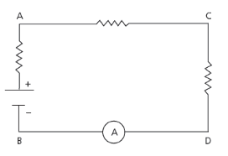

Voltímetro

Aparelho destinado a medir tensão elétrica. Ele não interfere na medição do circuito em questão. Tem resistência interna infinitamente grande, o que é ideal. Usado para verificar U (d.d.p.), liga-se em paralelo com o aparelho estudado ou trecho de circuito.

